OSNOVNA ŠKOLA IVANA PERKOVCA
Šenkovec, Zagrebačka 30

Š k o l s k a k u h i n j a

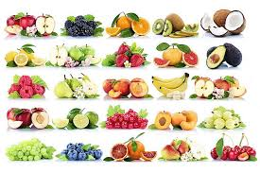

22.05.2023. – 26.05.2023.

PONEDJELJAK:
Polubijeli kruh, maslac, med, mlijeko, banana
UTORAK:

Ričet s kobasicama, kukuruzni kruh, Milch Schnitte

SRIJEDA:
Šareni sendvič
(cvjetno pecivo, pureća šunka, sir, svježa zelena salata), sok od ananasa (100%)

ČETVRTAK:
Pureći saft, tjestenina, punozrnati/polubijeli kruh, cikla

PETAK:
Mliječna kifla, grčki jogurt, nektarina

D o b a r t e k !

